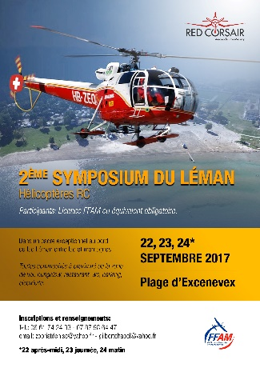

ORGANISATION

L’association modéliste Red Corsair organise les 22, 23 et 24 septembre 2017

Un rassemblement de constructeurs et pilotes d’hélicoptères maquette radiocommandés

Cet évènement d’organisation privée, est exclusivement réservée aux modélistes Français licenciés à la FFAM ou aux étrangers licenciés dans leur pays et pouvant justifier d’une assurance RC pour l’activité proposée. La participation aux présentations en vol est subordonnée à une invitation de l’organisateur ou à une inscription préalable.

Cette manifestation aura lieu sur la plage d’Excenevex dans un espace protégé et sécurisé. La zone de la plage non concernée par l’évolution des modèles réduits reste pour sa part, libre d’accès.
La plage d’Excenevex, plus grande plage lacustre d’Europe en sable fin est un lieu très prisé et fréquentée des promeneurs. Nul doute que ces jour-là, de nombreux passants observeront les modèles

Le symposium se tiendra les vendredi 22, samedi 23 et dimanche 24 septembre 2017
Le Vendredi, les vols débuteront à 14h00 pour s’arrêter à 20h00
Le samedi, Les vols débuteront à 8h30 pour s’arrêter à 20h00
Le Dimanche les vols débuteront à 8h30 pour s’arrêter à 12h00

Un Briefing aura lieu individuellement le vendredi au fur et à mesure des arrivées et collectivement à 9h00 les samedi et dimanche. Ce briefing sera également l’occasion pour l’association Red Corsair d’accueillir les participants et d’offrir une collation de bienvenue

Chaque participant aura la possibilité :
De se loger (au choix : camping, bungalow, camping-car),
De se restaurer sur place (l’association mettra à disposition un barbecue le vendredi soir, assurera un service type Snack le samedi midi et dimanche à midi et proposera un repas complet le samedi soir), le tout à proximité immédiate de la zone de vol et dans les meilleures conditions possibles.
Une buvette et des sanitaires seront à votre disposition durant ces deux jours à proximité immédiate du site de vol.

Les candidats participants aux vols sont invités à renvoyer la fiche d’inscription (jointe)
Les candidats exposants prendront contact avec l’organisateur (voir contact ci après)
Tous ceux qui souhaitent bénéficier des conditions particulières d’accueil (hébergement) contacteront le camping « la Pinède » ou le camping « La pouvoirie des Ellandes » (coordonnées ci-après),
avant le 22 Aout 2017 à l’adresse :

Gilbert Chapel, 400 c route du Biolley, Mésinges, 74200 Allinges

Pour tous renseignements, s’adresser à :

Direction Accueil : Jacques Aeberli 07 87 98 64 47 jacques.zbt@gmail.com

Organisation : Gilbert Chapel 06.61.74.24.33 gilbertchapel@yahoo.fr

Hébergement

Camping La Pinède 04.50.72.85.05 pinede@andretriganogroupe.com
Pourvoirie des Ellandes 04.50.70.38.07 www.CAMPING-LAC-LEMAN;COM

